МИНИCTEPCTBO НАУКИ И ВЫСШЕГО ОБРАЗОВАНИЯ РОССИЙСКОЙ ФЕДЕРАЦИИ

Федеральное государственное автономное образовательное учреждение высшего образования

«СЕВЕРО-КАВКАЗСКИЙ ФЕДЕРАЛЬНЫЙ УНИВЕРСИТЕТ»

Кафедра инфокоммуникаций

Отчет по лабораторной работе № 21

Взаимодействие с базами данных SQLite3 с помощью языка программирования Python

по дисциплине «Технологии программирования и алгоритмизации»

|  |
| --- |
| Выполнил студент группы ИВТ-б-о-20-1 |
| Павленко М.С. « » 20 г. |
| Подпись студента |
| Работа защищена« » 20 г. |
| Проверил Воронкин Р.А.  (подпись) |

Ставрополь 2022

Цель работы: исследовать базовые возможности взаимодействия с базами данных SQLite3 с помощью языка программирования Python 3.х.

1. Изучив методические указания и разобрав примеры, приступил к выполнению индивидуальных заданий.
2. Реализовал две функции, отвечающие за создание соединения с базой данных и за создание таблицы в указанной базе данных.

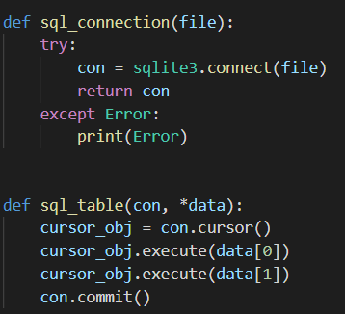

Рисунок 23.1 – Дополнение кода программы

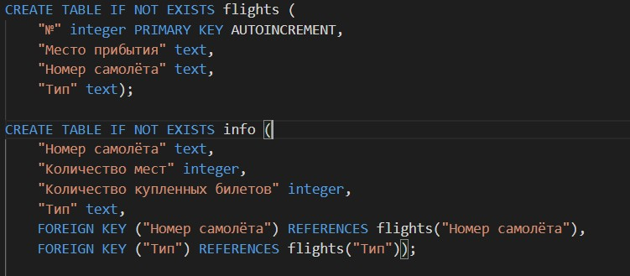

Рисунок 23.2 – Файл с запросами формата .sql



Рисунок 23.3 – Результат выполнения программы

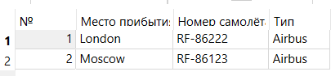

Рисунок 23.4 – Проверка через графический интерфейс СУБД

1. 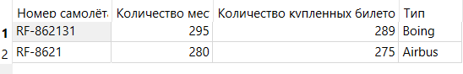Во второй таблице указал информацию о каждом самолёте, связав с предыдущей таблицей.

Рисунок 23.5 – Данные второй таблицы

1. Затем приступил к выполнению задания повышенного уровня сложности.
2. Для этого дополнительно изучил библиотеку psycopg2.

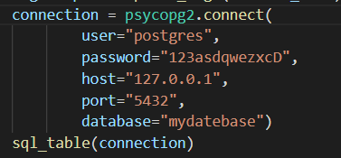

Рисунок 23.6 – Дополнение кода



Рисунок 23.7 – Ввод данных через командную строку

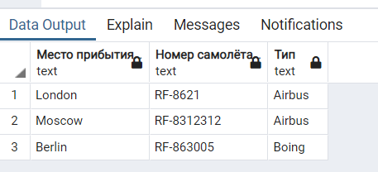

Рисунок 23.8 – Проверка правильности выполнения через графический

интерфейс

Контрольные вопросы

1. Каково назначение модуля sqlite3?

Модуль sqlite3 предназначен для взаимодействия с СУБД SQLite.

1. Как выполняется соединение с базой данных SQLite3? Что такое курсор базы данных?

Объект соединения создается с помощью функции connect().

Курсор SQLite3 – это метод объекта соединения. Для выполнения

инструкций SQLite3 сначала устанавливается соединение, а затем создается объект курсора с использованием объекта соединения.

1. Как подключиться к базе данных SQLite3, находящейся в оперативной памяти компьютера?

С помощью функции :memory:

1. Как корректно завершить работу с базой данных SQLite3?

Сначала импортируется модуль sqlite3 , а затем определяется функция с именем sql_connection . Внутри функции у нас есть блок try, где функция

connect() возвращает объект соединения после установления соединения. В случае возникновения ошибок при установке соединения с базой данных выполняются операторы блока except , в котором в данном случае просто печатается содержимое объекта ошибки. После этого вне зависимости от того возникло или нет исключение по работе с базой данных, выполняются операторы блока finally, в котором соединение закрывается. Закрытие

соединения необязательно, но это хорошая практика программирования, поэтому вы освобождаете память от любых неиспользуемых ресурсов.

1. Как осуществляется вставка данных в таблицу базы данных SQLite3?

Чтобы вставить данные в таблицу, используется оператор INSERT INTO.

1. Как осуществляется обновление данных таблицы базы данных SQLite3?

Чтобы обновить данные в таблице, просто создайте соединение, затем создайте объект курсора с помощью соединения и, наконец, используйте оператор UPDATE в методе execute () .

1. Как осуществляется выборка данных из базы данных SQLite3?

Оператор SELECT используется для выбора данных из определенной таблицы. Если вы хотите выбрать все столбцы данных из таблицы, вы

можете использовать звездочку (*).

1. Каково назначение метода rowcount?

SQLite3 rowcount используется для возврата количества строк, которые были затронуты или выбраны последним выполненным SQL-запросом.

1. Как получить список всех таблиц базы данных SQLite3?

Чтобы перечислить все таблицы в базе данных SQLite3, вы должны запросить данные из таблицы sqlite_master, а затем использовать fetchall() для получения результатов из инструкции SELECT .

1. Как выполнить проверку существования таблицы как при ее добавлении, так и при ее удалении?

Чтобы проверить, не существует ли таблица уже, мы используем IF NOT EXISTS с оператором CREATE TABLE

1. Как выполнить массовую вставку данных в базу данных SQLite3?

Метод executemany можно использовать для вставки нескольких строк одновременно.

1. Как осуществляется работа с датой и временем при работе с базами данных SQLite3

В базе данных Python SQLite3 мы можем легко хранить дату или время, импортируя модуль datetime .

Вывод: в ходе выполнения лабораторной работы были приобретены навыки по взаимодействию с базами данных SQLite3 с помощью языка программирования Python 3.х.